Муниципальное специальное /коррекционное/ образовательное учреждение для обучающихся, воспитанников с ограниченными возможностями здоровья «Фокинская специальная /коррекционная/ общеобразовательная школа-интернат VIII вида»

Открытое коррекционно-развивающее занятие для детей 5 - 6 классов 8 вида по теме «Зачем человеку труд?»

Провела: воспитатель Брызгалова Е.Ф.

«Зачем человеку труд?»
Цель: Формирование у детей развития своих трудовых навыков.
Задачи: способствовать формированию качеств характера: трудолюбие, самостоятельность, умение видеть работу, умение работать в коллективе, воспитывать уважение к чужому труду, развитие речи, мыслительных способностей, логического мышления.
Оборудование: компьютер с интерактивной доской, ноутбуки на каждый стол; карточки с изображением людей различных профессий; картинки: тетрадь, ручка, удочка, дом; изображения сказочных героев – Емели и Золушки; пьедестал с прорезями , ножницы по числу детей на занятии, бумага, клей, карандаши простые, разорванный учебник, рубашка с оторванной пуговицей, стульчик со сломанной ножкой,
Ход занятия
Здравствуйте, ребята!
- Тема нашего занятия зашифрована, чтобы узнать ее, нужно по первым буквам названий предметов, расположенных на картинке, составить слово – (труд) Картинки: тетрадь, ручка, удочка, дом
Стол, за которым мы сидим,
Кровать, в которой мы спим,
Тетрадь, ботинки, пара лыж,
Тарелка, вилка, ложка, нож
И каждый гвоздь, и каждый дом,
И каждый ломоть хлеба –
Все это создано трудом,
А не свалилось с неба.
На доске 2 сказочных героя – Емеля и Золушка Приложение 1
- Труд всегда был основой нашей жизни. Недаром народ слагал сказки о труде и лени и высмеивал в них лень и славил трудолюбие. Назовите героев сказок – лентяев и трудолюбивых. Назовите название сказки.
Сегодня к нам в гости пришли некоторые из них. Вы узнали их? Кто это?
К какому герою больше всего подходит пословица
«Ленивый сидя спит, лежа работает?»(Емеле)
- Послушайте внимательно, какую загадку вам хочет загадать Золушка. О чем эта загадка?
Есть у меня работники,
Во всем помочь охотники.
Живут не за горами –
День и ночь со мной:
Целый десяток верных ребяток. (Руки)
- А как вы думаете, почему, Золушка загадала загадку про руки, если тема нашего занятия - труд? Правильно, все что мы делаем, мы делаем с помощью рук.
Погляди дружок на свои руки, погляди на них с уважением и надеждой. Все, решительно все, сделали человеческие руки. Все могут, все умеют, со всем справляются. Надо только приучить их к хорошему делу. И у каждого из вас, я уверена, руки уже умелые и быстрые, как у Золушки. Много дел она успевает делать за день. И вас хочет проверить, как быстро у вас работают руки. Она предлагает вам такую игру: кто быстрее смотает веревочку.
Игра «Кто быстрее»
Правила: На конце палочки закреплена веревочка, нужно смотать на палочку веревку, кто быстрее это сделает.
Цель: Развитие мелкой моторики
- Все люди живут на свете по правилам. По каким? (Ответы детей)
Но у наших гостей таких правил нет. И им тяжело жить без них. Попробуем им помочь.
(На доске в разброс расположены правила для ленивых и тружеников, нам нужно составить правила для Емели и для Золушки) Приложение 2
Для Емели
- Никогда не причесывайся, пальчики натрудишь.
- Не берись за веник, спинка заболит.
- Не клади в рот кашу, устанешь жевать.
- Побольше спи, поменьше разговаривай, язычок намозолишь.
- Не смотри телевизор, а то глазки устанут.
- Никуда не ходи, ножки устанут.
- Ходи в дырявых штанах, не бери в руки иголку, пальчики уколешь.

Для Золушки
- Вставай пораньше, успеешь больше.
- В доме содержи порядок.
- Следи за своим внешним видом
- Помогай старшим и младшим
- Выполняй все то, о чем попросят тебя родители.
- Учись любому делу, оно всегда пригодиться в жизни
А вам какие правила больше нравятся? Если нам не нужны правила ленивых, давайте их порвем и выбросим.
Золушка предлагает проверить, умеет ли наша голова думать, а руки работать.
Дидактическая игра «Что умеют наши руки», выберите то дело, которое вы умеете делать. На карточках изображены люди, которые делают какое либо дело, дети выбирают то дело , которое им по душе. На обороте карточки написана незаконченная мысль, ребята пытаются ее закончить. (Приложение3)
Цель: Развитие логического мышления, словарного запаса
Образец: Если я умею мыть пол, то в моем доме всегда будет чисто и уютно.
- Если я умею мыть пол, то…..(продолжи мысль)
- Если я умею вышивать, то….
- Если я умею мыть посуду, то….
- Если я умею подметать пол, то…
- Если я умею забивать гвозди, то …
- Если я умею готовить еду, то….
- Если я умею ремонтировать мебель, то…
-- Если я умею пылесосить , то…..
- Если я умею ухаживать за цветами, то…
А может быть можно пролежать всю жизнь на печи, как Емеля? Что же может произойти?(Оценить рассуждения детей, выделить более ценную мысль
- Я предлагаю на минутку задуматься, что жизнь человека без работы, без труда. И дома, и на работе никто ничего не делает, не хотят работать на заводах и на фабриках, в больнице, в магазине.
Представьте себе, что на заводах, фабриках, в селе, в больницах, в школах трудятся одни Емели
- Произошла авария, а Емеля-электрик лежит на печи
Дети: - Нет электричества, не работают стиральные машины, утюги, телевизоры, компьютеры и т. д.
В.: - Емеля - портной
Дети: - Все люди останутся без одежды.
В.: - Емеля - строитель.
Дети: - Не будет домов, и людям негде будет жить, а на улице они заболеют, замерзнут.
В. Емеля - хлебороб не хочет выращивать хлеб
В.: -Емеля – повар не желает слезать с печи.
Дети: - Все будут без пищи, а без пищи человек долго не проживет, и жизнь тогда прекратится.
Правильно, люди работают везде и в городах, и в селах, на заводах, фабриках, в поле, на ферме.
Нужны ли нам такие Емели?
Вот так вот, Емеля !
Труд, Емеля – основа жизни, по отношению к труду судят о человеке, кто он?
Слова, которыми называют ленивого и трудолюбивого человека разлетелись по группе (лодырь, лентяй, бездельник, неумеха, тунеядец).. Нам нужно найти их и собрать все вместе.
Цель: гимнастика для глаз, развитие внимания.
Как относятся к лентяям люди? (смеются над ними, не уважают)
И , наоборот, как относятся люди к труженикам? Как называют такого человека? ( труженик, трудяга, мастер-золотые руки)
- Ребята, а Емеля с нами не согласен, он говорит, что тоже много дел делает, лежа на печи: спит, ест, лежит. Вот эта жизнь!
А давайте попробуем научить Емелю трудиться . Покажем ему, что у нас есть такое умение – как видеть работу , потому что, сейчас везде очень ценятся люди, которые обладают этим умением.
Практическое занятие «Заметь, что нужно сделать»
На столах приготовлены виды работ:
- обернуть учебник
- разорванная и целая книга;
- рубашка с оторванной пуговицей;
- стульчик со сломанной ножкой
- разбросан мусор
Ребята находят себе работу, выполняют ее. Показывают друг другу.
Если ты, Емеля, научишься видеть работу и качественно ее выполнять , то в будущем сможешь работать где угодно и люди будут относиться к тебе с уважением.

Физминутка про руки
Две сестрички – две руки,
Рубят, строят, роют,
Рвут на грядке сорняки
И друг дружку моют
Месят тесто две руки,
Левая и правая.
Воду моря и реки
Загребают плавая.
8.Пословицы
- Я попрошу каждого из вас прочитать пословицу вслух по – очереди и объяснить, как вы ее понимаете?
1.«Двое пашут, а семеро руками машут»
2.К чему душа лежит, к тому и руки приложатся.
3.Мала пчелка, да и та работает.
4. «Сделал дело, гуляй смело»
5.«Какова пряха, такова на иней и рубаха»
6. Не пеняй на соседа, когда спишь до обеда.
7.На полатях лежать, так и хлеба не видать.
А теперь подумайте, и распределите какая пословица в каком доме живет?
Домик с надписью «Труд» Домик с надписью «Лень»
В каком домике по-вашему будет жить Емеля?
- Емеля очень недоволен, что вы поселили его в этот покосившейся дом.
5. Работа с ноутбуками
Помогите Емеле: поставьте логически правильное выражение к картинке.
Развитие логических операций
- уборщица-техничка в учреждениях ухаживает за цветами,
выращивает рассаду

- санитарка в больнице убирать мусор во дворе,
разгребать снег зимой .

-нянечка в детском саду строить дома,
месить раствор.

- дворник ухаживать за больными,
мыть пол, вытирать пыль

- маляр убирать помещение, вытирать
пыль,

- каменщик ухаживать за детьми, мыть пол

- цветовод красить стены и клеить обои

Один ребенок работает у интерактивной доски. Проверяем все вместе, правильно ли выполнено задание у доски.
Золушка хочет вам напомнить, что все профессии нужны. Нет профессий плохих и хороших, бывают плохие и хорошие работники. Чтобы стать профессионалом, мастером своего дела о выборе профессии нужно задумываться еще в школе и по, возможности готовиться к этой профессии
6.Каждый человек рожден для счастья, как птица для полета, так говорят в народе.
У каждой птицы есть крылья для полета, а у человека…. руки для….труда.
А птица счастья прилетит у каждому человеку, который многое умеет делать своими руками и дарить своим трудом радость людям. У вас есть птица счастья? Сделать ее может каждый человек, у которого есть умелые руки, чем мы сейчас и займемся. Для этого нам понадобиться: клей, бумага, ножницы. Я надеюсь, вы не забыли, как нужно обращаться с этими предметами. Складываем листок вдвое, прикладываем к листу свою ладонь, обводим ее контур, вырезаем. Получилось 2 крыла птицы. Обводим по трафарету туловище птицы, вырезаем его. Приклеиваем с одной стороны крыло, потом с другой стороны. Нарисуем глаза. Птица счастья готова! Я подарю свою птицу счастья Емеле, пусть она напоминает ему о нашем занятии. (Птица счастья – поделка )
Дома, если хотите, напишите на каждом пальце то, что вы умеете делать.
Я бы хотела, чтобы каждый раз у вашей птицы счастья добавлялись все новые трудовые умения.
Пьедестал мест. Приложение №4
- В нашей жизни много важных вещей, определите, какое место занимают они в вашей жизни, предлагаю такие понятия: здоровье, труд, отдых, дружба, развлечения, красивые вещи. Выберите и поставьте на пьедестал 3 понятия, распределив их по местам. Расскажите, почему вы поставили то или иное понятие на 1 место, на 2 место, на 3 место?
О чем мы с вами говорили на нашем занятии? А так ли важен труд в нашей жизни?(Ответы детей)
Стало быть, так и выходит,
Все, что мы делаем, нужно.
Значит, давайте трудиться
Честно, усердно и дружно.
На этом наше занятие закончено, хотелось бы вам пожелать найти свое любимое дело в жизни, стать мастерами – золотые руки.
Приложение к занятию «Зачем человеку труд?»
Приложение №1 Емеля и Золушка
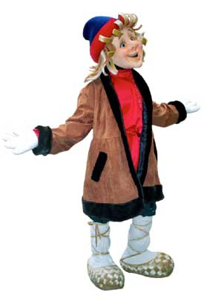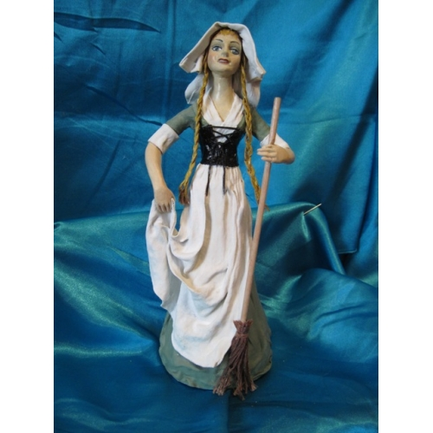

Приложение №2 Правила для Золушки и Емели
Для Емели
- Никогда не причесывайся, пальчики натрудишь.
- Не берись за веник, спинка заболит.
- Не клади в рот кашу, устанешь жевать.
- Побольше спи, поменьше разговаривай, язычок намозолишь.
- Не смотри телевизор, а то глазки устанут.
- Никуда не ходи, ножки устанут.
- Ходи в дырявых штанах, не бери в руки иголку, пальчики уколешь.

Для Золушки
- Вставай пораньше, успеешь больше.
- В доме содержи порядок.
- Следи за своим внешним видом
- Помогай старшим и младшим
- Выполняй все то, о чем попросят тебя родители.
- Учись любому делу, оно всегда пригодиться в жизни

Приложение №3
Если я умею мыть пол, то…….


Если я умею вышивать, то….

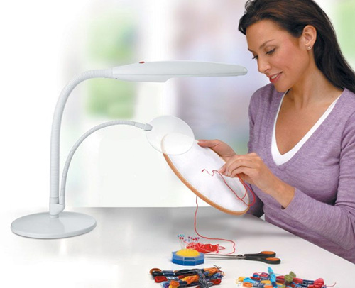

Если я умею мыть посуду, то….

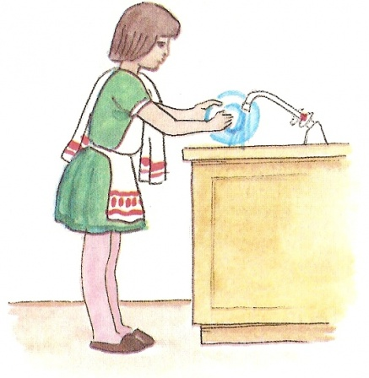
Если я умею подметать пол, то…

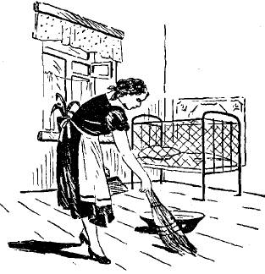

Если я умею забивать гвозди, то …
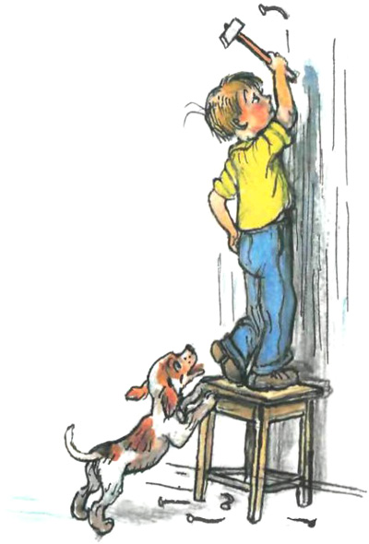

Если я умею готовить еду, то….
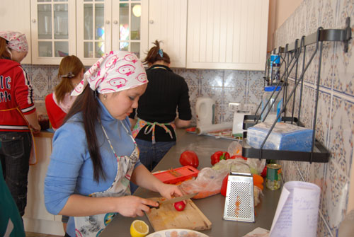

Если я умею ремонтировать мебель, то…
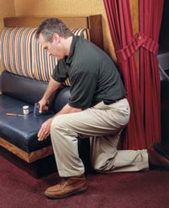

Если я умею пылесосить , то…..
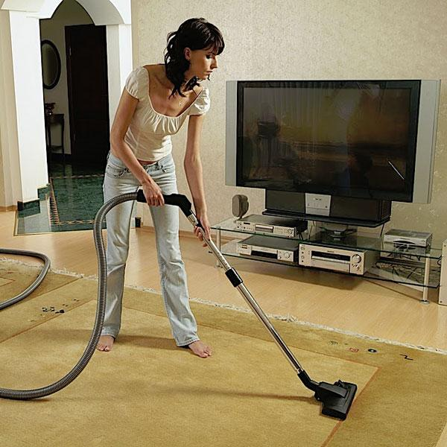
Если я умею ухаживать за цветами, то…
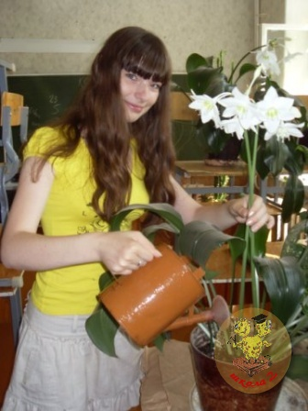
Приложение №4

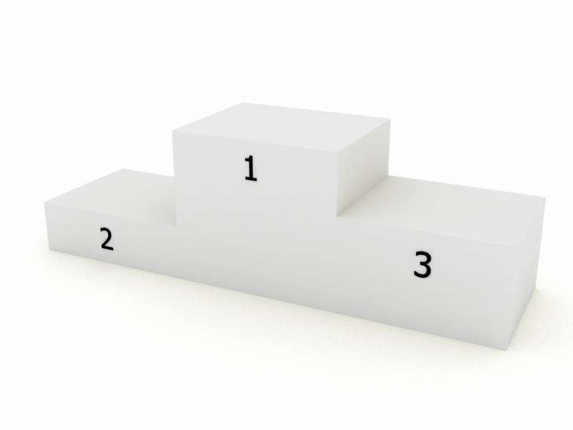
здоровье, труд, отдых, дружба, развлечения, красивые вещи

